學號：R06725005 系級： 資管碩一 姓名：郝思喬

1. (1%) 請說明你實作的 CNN model，其模型架構、訓練過程和準確率為何？

答：

4層Convolution layers，每層都使用BatchNormalization、MaxPooling2D、Dropout(0.3)、並且使用selu當activation，filter數量分別為64,256,212,512。外加2層Dense layers，每層使用BatchNormalization、Dropout(0.3)、並且使用selu當activation，神經元數量分別為256,512。最後再加一層Dense使用softmax當output。訓練過程有使用ImageDataGenerator前處理圖片產生更多資料，batch_size設為64，並且跑300個epochs，過程中儲存loss最低的model。最終準確率為validation以及Kaggle都接近0.68。

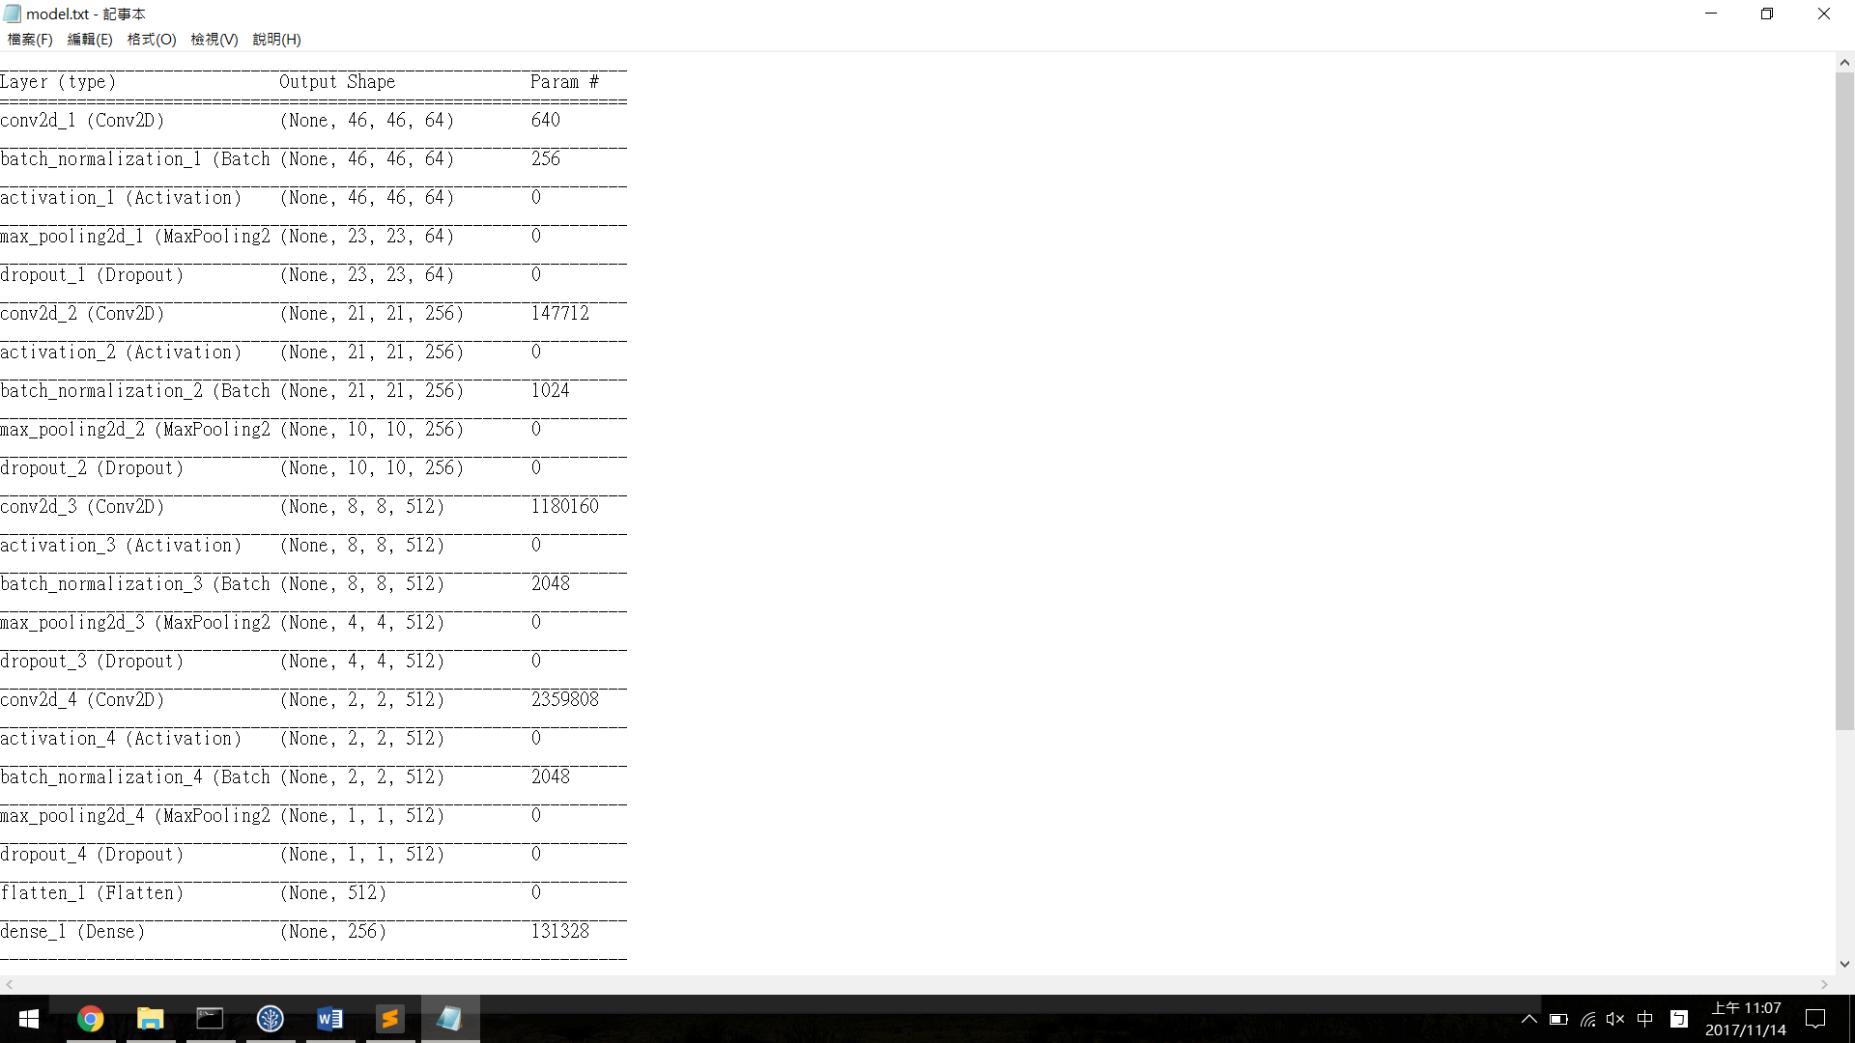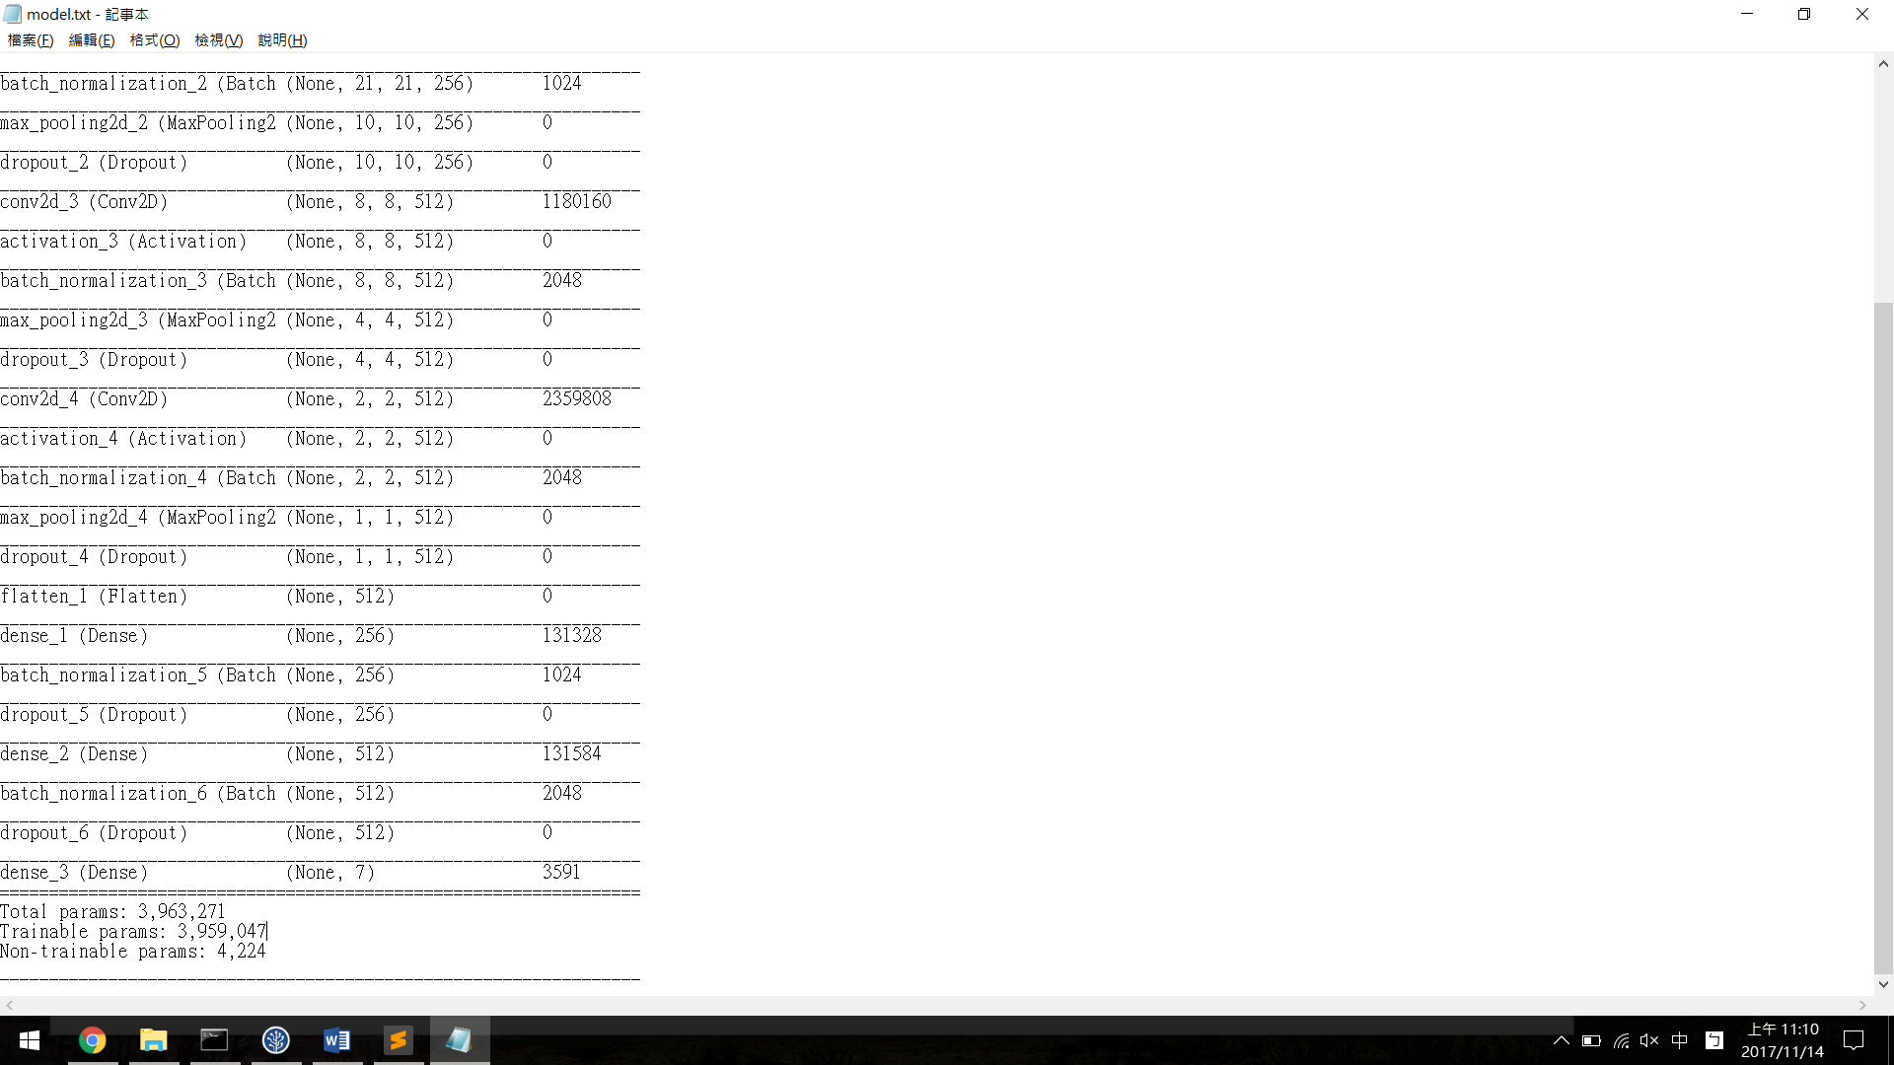架構圖：

Loss以及Accuracy變化：

1. (1%) 承上題，請用與上述 CNN 接近的參數量，實做簡單的 DNN model。其模型架構、訓練過程和準確率為何？試與上題結果做比較，並說明你觀察到了什麼？

答：

為6層Dense layers，每層都加BatchNormalization、Dropout(0.3)，使用selu當activation，參數量分別為256,512,512,1024,1024,1024，最後再加一層Dense使用softmax當output。訓練過程與CNN相同batch_size=64跑300個epochs，紀錄loss最低的model，準確率為0.43。

DNN用相同的參數量得到的準確率遠遠比CNN訓練出來的結果還要差很多。

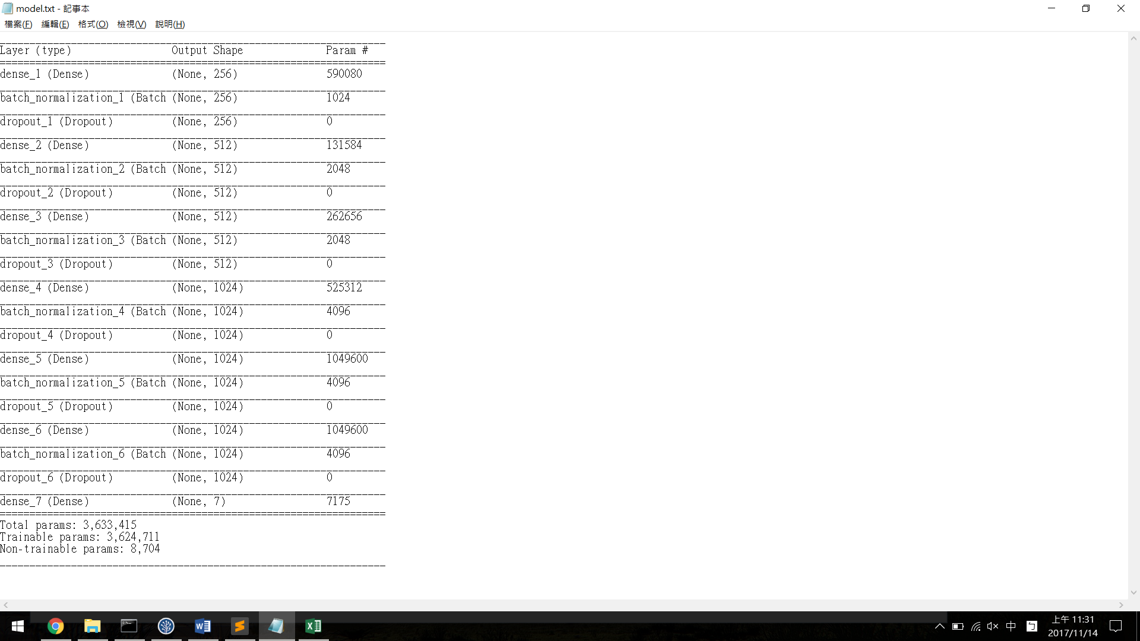架構圖：

Loss以及Accuracy變化：

1. (1%) 觀察答錯的圖片中，哪些 class 彼此間容易用混？[繪出 confusion matrix 分析]

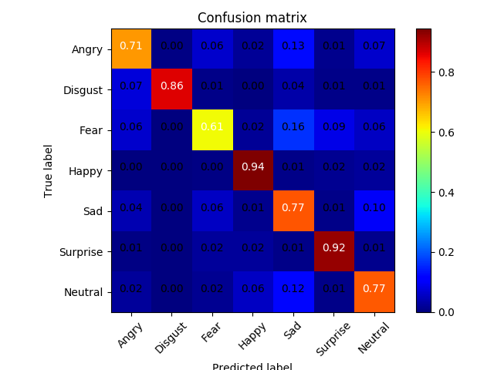答：

各個類別的準確率皆有到達0.6。

Fear、Angry、Neutral常會與Sad類別用混，機率皆高於0.1

1. (1%) 從(1)(2)可以發現，使用 CNN 的確有些好處，試繪出其 saliency maps，觀察模型在做 classification 時，是 focus 在圖片的哪些部份？

答：

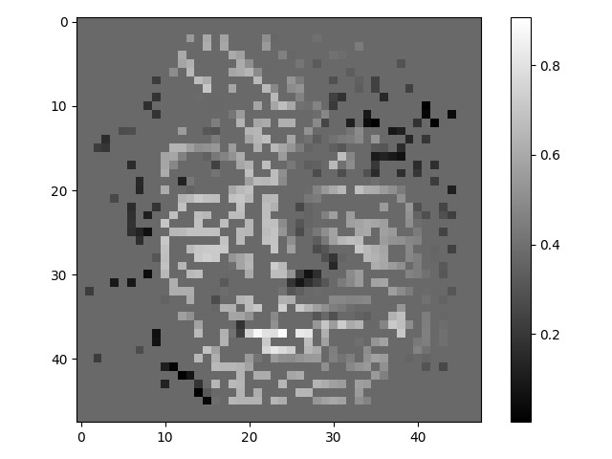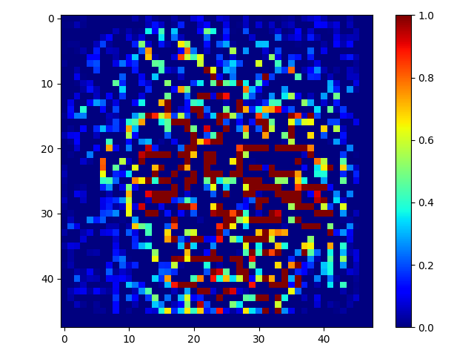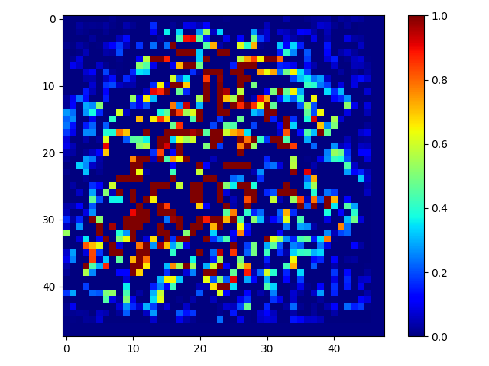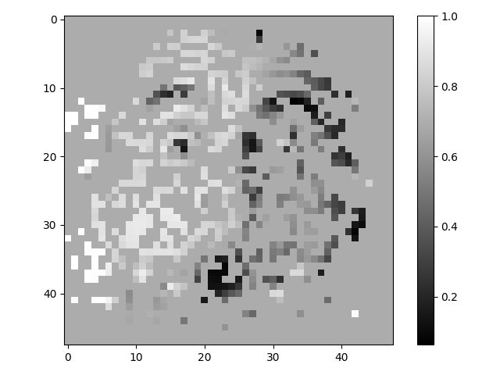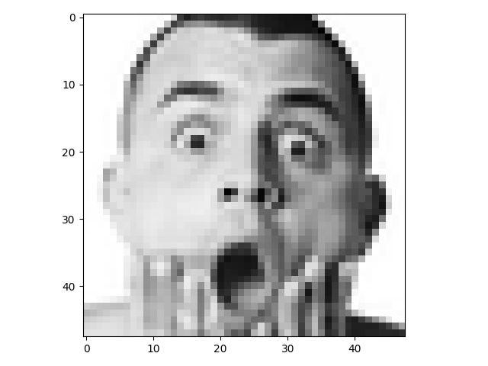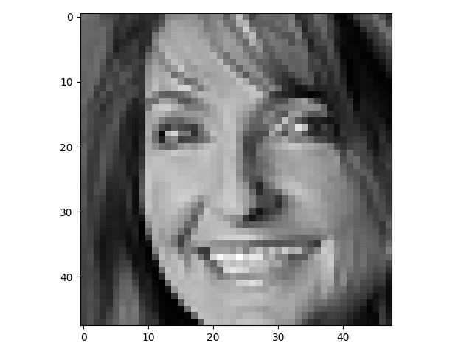 舉兩張圖為例

由這兩張圖可知model是處要focus在眼睛以及嘴巴輪廓的部分。

1. (1%) 承(1)(2)，利用上課所提到的 gradient ascent 方法，觀察特定層的filter最容易被哪種圖片 activate。

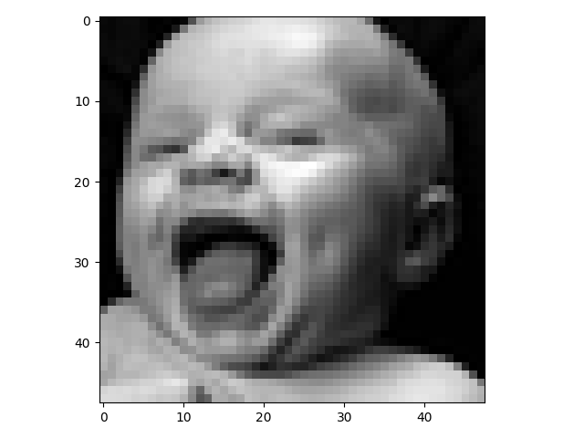 答：

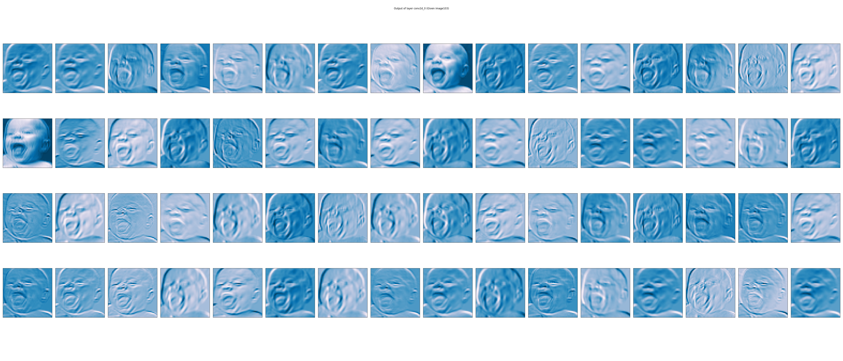以第一層convolution為例，這64個filters最容易被happy這類別active，下圖顯示出這張happy的輪廓接清晰可見。而前面的confusion matrix也顯示此CNN架構happy類別的準確率最高。